空间向量的坐标表示及其运算
教学目标：
⒈空间直角坐标系、空间向量的坐标表示；
⒉空间向量的坐标运算；
⒊平行向量、垂直向量的坐标之间的关系．
教学重点：空间右手直角坐标系、向量的坐标运算．
教学过程：
Ⅰ.讲授新课
1.空间向量基本定理
如果三个向量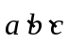不共面，那么对空间任意一向量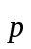，存在存在有序实数组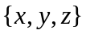，使得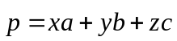
说明：（1）不共面的三个向量叫空间的一组基底，叫基向量；
（2）任意不共面的三个向量都可以是空间的一组基底；
例1、空间四边形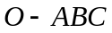中，M、N分别是OA和BC的中点，P、Q是MN的三等份点，用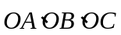表示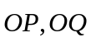
练习：P94

2.单位正交基底：如果空间一个基底的三个基向量互相垂直，且长度都为1，则这个基底叫做单位正交基底，通常用｛i,j,k｝表示．
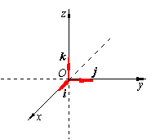
单位——三个基向量的长度都为1；
正 交——三个基向量互相垂直．

3空间直角坐标系：
⑴空间直角坐标系的建立：选取空间一点 O和一个单位正交基底｛i,j,k｝，以点O为原点，分别以i,j,k的方向为正方向建立三条坐标轴：x轴、y轴、z轴，它们都叫做坐标轴．这时就建立了一个空间直角坐标系O-xyz，点O叫做原点，向量i、j、k都叫做坐标向量．过每两个坐标轴的平面叫做坐标平面，分别称为xOy平面，yOz平面，zOx平面．
具体建立坐标系时，要注意点O的任意性，一般可以利用正方体、长方体中有公共顶点的三条棱．
⑵作图方法：一般使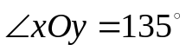（或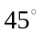），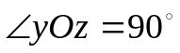．（符合斜二测画法）
⑶右手直角坐标系：右手拇指指向x轴正方向，食指指向y轴正方向，中指指向z轴正方向．（单位正交基底｛i,j,k｝按右手系排列）

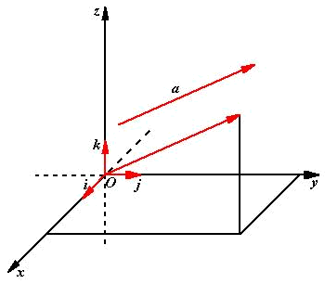
4空间向量的坐标表示：给定一个空间直角坐标系和向量a，且设i、j、k为坐标向量，则存在唯一的有序实数组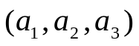，使a＝i＋j＋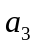k．
有序实数组叫做a在空间直角坐标系O-xyz中的坐标，简记为a＝．
空间中相等的向量其坐标是相同的．

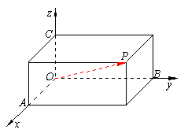
5空间任意一点A的坐标：在单位正交基底i、j、k中与向量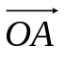对应的有序实数组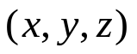，叫做点A在此空间直角坐标系中的坐标，记做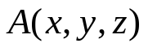，其中x叫做点A的横坐标，y叫做点B的纵坐标，z叫做点A的竖坐标．
空间任意一点P的坐标的确定方法：过P分别作三个坐标平面的平行平面，分别交坐标轴与A、B、C三点，
x＝OA，y＝OB，z＝OC，当与i方向相同时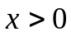， 反之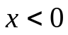．同理可确定y、z．

例2、如图，E、F分别为中点，写出顶点及E、F的坐标。

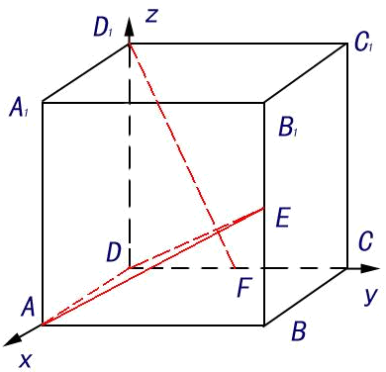

（二）向量的直角坐标运算
1、向量的直角坐标运算：
设a＝，b＝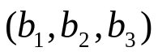，则
⑴a＋b＝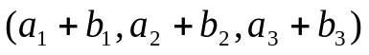；
⑵a－b＝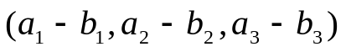；
⑶λa＝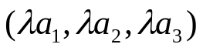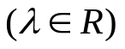；
⑷a·b＝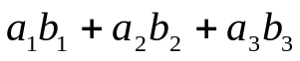

证明方法：与平面向量一样，将a＝i＋j＋k和
b＝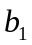i＋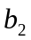j＋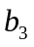k代入即可．

2、两个向量共线或垂直的判定：设a＝，b＝，则
⑴a//b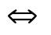a＝λb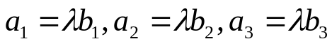，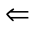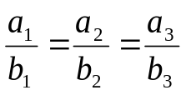；
⑵a⊥ba·b=0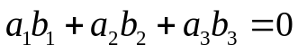．

⒊向量在空间直角坐标系中的坐标的求法：
设A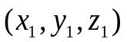，B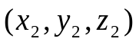，则
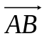＝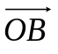－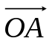＝－＝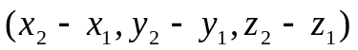．
即：一个向量在直角坐标系中的坐标等于表示这个向量的有向线段的终点的坐标减去起点的坐标．

4、模公式：|a|= ;
夹角公式：cos<a,b>= .
距离公式：设A(x₁,y₁,z₁),B(x₂,y₂,z₂),则A、 B两点间的距离为

5、例题选讲：
例1、已知a＝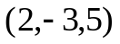，b＝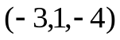，求a＋b，a－b，8a，a·b．

例2、如图，在正方体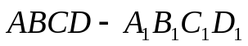中，E、F分别是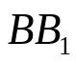、CD的中点，求证：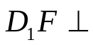平面ADE．

证明：不妨设已知正方体的棱长为１个单位长度，且设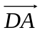＝i，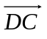＝j，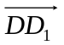＝k．
以i、j、k为坐标向量建立空间直角坐标系D－xyz，则
∵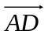＝(-1,0,0)，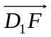＝(0,,-1)，
∴·＝(-1,0,0)·(0,,-1)＝0，
∴ AD．
又 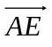＝(0,1,)，
∴·＝(0,1,)·(0,,-1)＝0，
∴ AE．
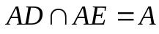，
∴平面ADE．

6、应用归纳：
类型一：简单的坐标间的运算

（1）已知a=(2,-1,-2),b=(0,-1,4),求a+b, a-b, ab,
(2a) (-b), (a+b) (a-b)
（2）点(2,-1,-2)在坐标平面xoy、yoz、zox内的射影坐标分别为
（3）点A(2,-1,-2),B(0,-1,4),则AB的中点的坐标为
（4）点A(2,-1,-2),B(0,-1,4)，到A、B两点距离相等的点的方程？
（5）点P的竖坐标恒为3，则点P的轨迹图形是什么？

类型二：证明两条直线平行
例2、判断下列坐标表示的向量是否平行
- （1，2，2）与（-2，4，4）
- （-2，3，5）与（16，-24，40）

例3、空间三点 A(x₁,y₁,z₁),B(x₂,y₂,z₂),C(x₃,y₃,z₃),求证：A、B、C三点共线的充要条件是：x₂-x₁=(x₃-x₁), y₂-y₁=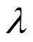(y₃-y₁), z₂-z₁=(z₃-z₁)

例4、已知四边形ABCD的顶点分别为A(3,-1,2)、B(1,2,-1)、C(-1,1,-3)、D(3,-5,3)，求证：ABCD为梯形。

例5、在长方体ABCD-A₁B₁C₁D₁中，AB=4,BC=3,AA₁=2,点P在AA₁上，且|AP|=2|PA₁|, 点S在CC₁上，且|SC₁|=2|SC|,点Q、R分别为棱C₁D₁、AB的中点，求证：PQ//RS

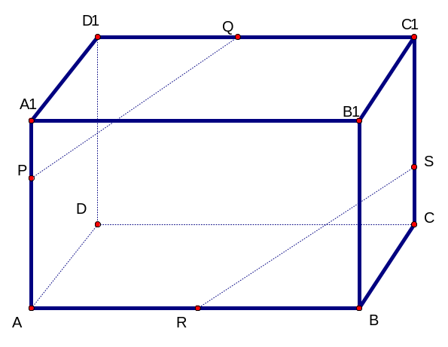

类型三：证明线线垂直、线面垂直
例7、如图，PA垂直于正方形ABCD所在的平面且PA=AD，M、N分别为AB、PC的中点，求证：MN平面PDC
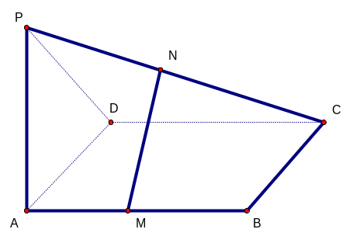

例8、在正方体ABCD-A₁B₁C₁D₁中，E、F分别BB₁和D₁B₁的中点，求证：EF平面B₁AC

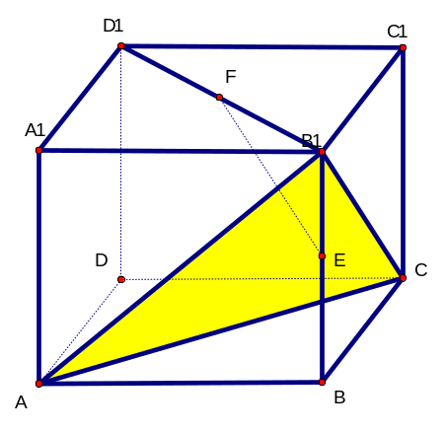

类型四：求线线夹角
例9、求下列两向量的夹角
- a=(2,-3,) b=(1,0,0)
- a=(-1,-1,1) b=(-1,0,1)

例10、如图，在正方体ABCD-A₁B₁C₁D₁中,B₁E₁=D₁F₁=AB,求BE₁与DF₁所成的角。
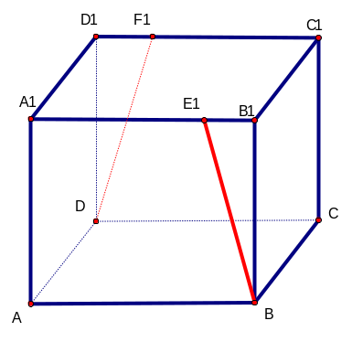

类型四：模长公式应用
例11、已知三角形ABC的顶点A(1,1,1)，B(2,2,2)，C(3,2,4),试求三角形的面积。

例12、已知A(1,0,0),B(3,1,1)，C(2,0,1)，求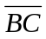在方向上的投影。

